Истоки
Тема урока "Помнить всем Отечеством"
4 класс

Цель: помочь учащимся почувствовать и осознать традиции всенародного гражданского праздника – Дня Победы
Задачи:
- вспомнить о событиях ВОВ;
- поразмышлять о том, какое значение имеют традиции Дня Победы для сохранения в памяти народного подвига;
- узнать как жили люди нашего города в период ВОВ
- способствовать воспитанию патриотических чувств учащихся, развитию эмпатии.

Художественно – педагогическая идея урока:
«Вспомним всех поименно,
Горем вспомним своим.
Это нужно – не мертвым!
Это надо живым!» (Р. Рождественский)

Оборудование:
- Мультимедийный проектор, экран, видеоклип «О той весне» Е. Плотниковой, иллюстрации с изображением традиционных праздничных мероприятий.
- Учебник «Истоки» 4 класс, рабочая тетрадь.

Ход урока
Присоединение.
- Какую тему мы с вами начали изучать? (Традиции праздника)
- Сегодня мы продолжаем знакомство с традициями праздников и вспомним еще один важный для нас праздник. Посмотрите видеоклип и определите, о каком празднике пойдет речь? (Слушают и просматривают видеоклип «О той весне» Е. Плотниковой) 5 минут.
- Итак, о каком же празднике сегодня пойдет речь? ( О Дне Победы).
Для того, чтобы сформулировать тему нашего занятия давайте ответим на вопрос «Зачем мы отмечаем День Победы?» (Чтобы сохранить память для будующих поколений, помнить о героях, которые погибли ради того, чтобы мы жили, о Защитниках нашей Родины)
Тема занятия : Помнить всем Отечеством.
Цель: осознание традиций празднования Дня Победы и значения этого праздника в современном мире.
Задачи:
- Вспомнить о событиях ВОВ
- Обобщить знания о традициях Дня Победы
- Узнать как жили люди нашего города в период ВОВ

Ресурсный круг (5 минут)
Ребята, посмотрев видеоклип у каждого из вас возникли свои мысли и чувства. Давайте поделимся ими.
- Я приглашаю вас встать в ресурсный круг (приглашаю к доске 9 человек, передаем георгиевскую ленту).
- Те, кто остался на местах заполните таблицу «Вижу, слышу, чувствую», если вам сложно, то можите сначала послушать нас, а потом заполнить таблицу. Какие ассоциации у вас возникают со словами «День Победы»? Что вы видите, слышите, чувствуете при этом? (высказывания детей).

День Победы
Что вижу | Что слышу | Что чувствую

- Кто желает поделиться с нами своими мыслями? (спрашиваю нескольких желающих)
По вашим высказываниям я поняла, что вы знаете, в связи с чем отмечается этот праздник, что вы помните героев войны, что вы ощущаете радость за нашу страну, гордость за наших славных воинов - защитников. (Дети проходят на свои места).
- В тот далёкий летний день 22 июня 1941 года люди занимались обычными для себя делами. Никто и не подозревал, что многое в их жизни перечеркнёт одно страшное слово – война. А теперь представьте себе беззаботную жизнь таких ребят как Вы. Каникулы. Лето. Тепло. Вы собираетесь с родителями на природу... И вдруг – война…. Великая Отечественная война нашего народа против фашистской Германии.
Великая Отечественная война – это страшное воспоминание детской тоски, одиночества, горя… Школьники работали вместе с учителями на покосе, пололи и копали картофель, стояли у станков, а самые младшие собирали на полях колоски, чтобы не потерять ни одного зёрнышка – ведь хлеб был нужен на фронте их отцам и братьям.
Вернемся к задачам, поставленным в начале урока. Какую задачу мы выполнили?
Можем перейти к выполнению второй задачи.

Работа с учебником на стр. 124 – 125 (самостоятельно)
-Человечество в неоплатном долгу перед теми миллионами людей, которые погибли, защищая Родину от порабощения, неволи, фашизма, грозившего уничтожить все славянские народы. Благодарные потомки хранят память о погибших, свято соблюдая традиции праздника. О том, какие это традиции, вы узнаете, поработав с материалом учебника на с. 124-125 до абзаца «Есть и другие любимые гражданские праздники». Читаем используя прием чтения с пометками, взяли в руки простой карандаш.
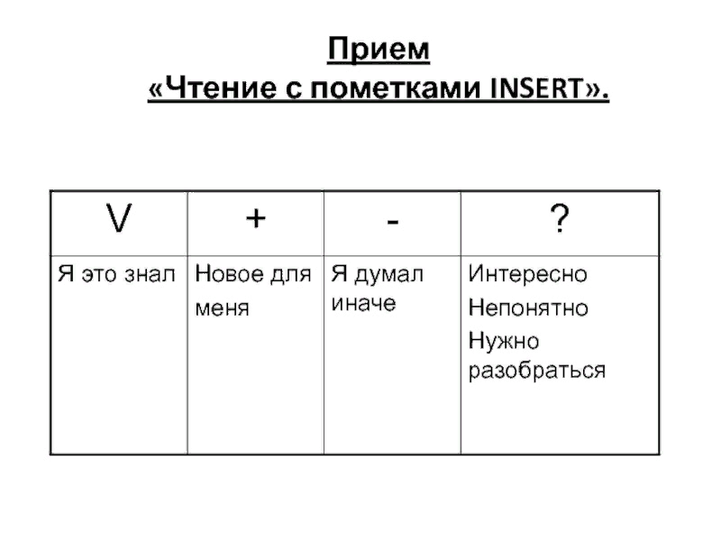
- Расскажите, какая информация была вам известна?
О каких традициях Дня Победы вы узнали? (Дети называют традиции: возложение венков, минута молчания, поминальная церковная служба, военный парад. Учитель вывешивает понятия на доску, на которой заранее размещены иллюстрации, изображающие эти традиции).
Кто встретил информацию, о которой раньше думал иначе?
Что отметили для себя интересного или непонятного?

Физминутка: А теперь я предлагаю встать и по традиции почтить память об участниках ВОВ минутой молчания.

- Работа в парах. Посмотрите на доску. В следующем задании вам нужно, работая в паре, соотнести иллюстрацию с названием традиции. (Учащиеся выходят к доске; с помощью стрелок соотносят высказывание с иллюстрацией)
- Какие традиции празднования Дня Победы есть в нашем городе и в вашей семье?

Мы выполнили вторую задачу?
Двигаемся дальше.

Жить, работать, воевать, побеждать врага помогали нашему народу на фронте и в тылу лозунги: «Родина-мать зовёт!», «Всё для фронта, всё для победы!», «Никто не забыт, ничто не забыто!» (Лозунги на доске)

- Как вы считаете, какой лозунг подходит для солдат, которые идут в бой? («Родина-мать зовёт!»).

А какой для тех, кто работает в тылу, собирает танки и снаряды на заводах, шьёт шинели для солдат? («Всё для фронта, всё для победы!»).

И остался третий лозунг - «Никто не забыт, ничто не забыто!», для кого он больше подходит? (Для нас с вами).

Работа в группах (изучить вырезки из газет военного времени)
Война не обошла стороной и наш с вами город. Как же жили люди нашего города в годы ВОВ нам расскажут вырезки из газет военного времени. Перед вами страницы газет, которые выпускались в нашем городе, когда по всей стране шла война. Ваша задача внимательно изучить их содержание, выбрать одну из понравившихся вам рубрик и рассказать нам наиболее интересную по вашему мнению информацию. (8 групп, 3-4 заметки) (Красный Север от 5 января 1945г)
Выслушиваем выступления групп.
Обобщение учителя. Важна ли была работа в тылу? Помогало ли людям справляться с тяготами военного времени то, что они старались жить обычной жизнью: организовывали соревнования, посещали театры, устраивали концертно-эстрадные номера и танцы, выставки?

Итак, с третьей задачей мы тоже справились.

В каждой семье есть герои-участники ВОВ и сегодня мы послушаем ...
(выступление Тимофея)

Рефлексия.

Давайте подведем итог занятия, используя наш прием «5 пальцев»

- На память о сегодняшнем занятии мне хотелось бы подарить вам символ Победы - Георгиевские ленточки.

Ну и закончить сегодняшнее мероприятие я попрошу Кудряшову Маргариту своим стихотворением, посвященным Дню Победы. (Рита читает стих)

"Помнить всем Отечеством"

- Ресурсный круг

День Победы
Что вижу | Что слышу | Что чувствую

- Работа с учебником на стр. 124 – 125 (самостоятельно)

- Работа в парах.

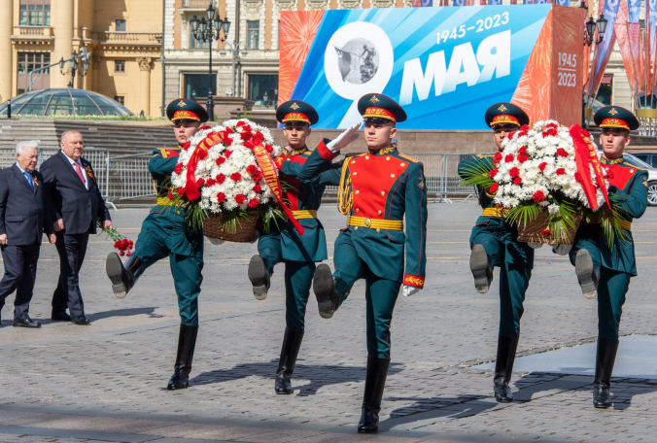 | ПОМИНАЛЬНАЯ ЦЕРКОВНАЯ СЛУЖБА
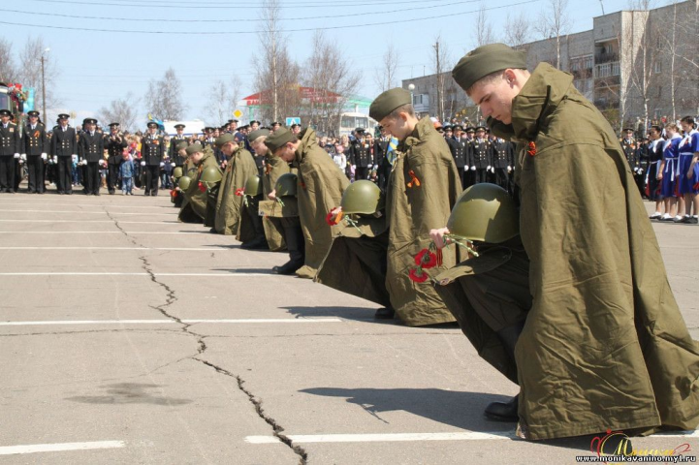 | ВОЗЛОЖЕНИЕ ВЕНКОВ
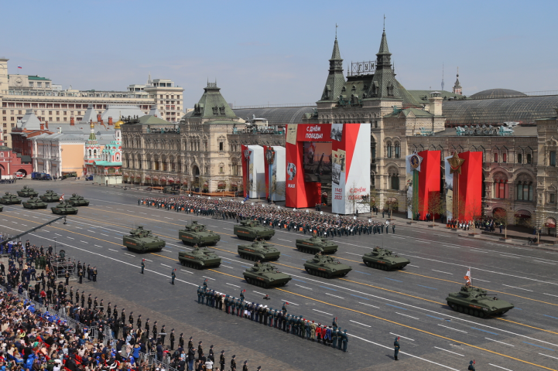 | МИНУТА МОЛЧАНИЯ
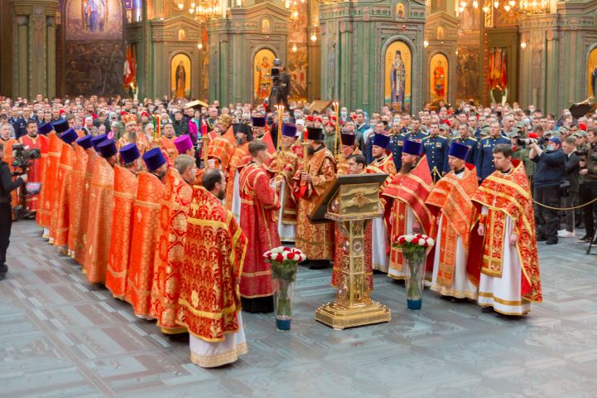 | ВОЕННЫЙ ПАРАД

- Работа в группах (изучить вырезки из газет военного времени)

